Память продолжает жить
В селе Малая Топаль находятся два памятника, посвящённые событиям Великой Отечественной войны. Это Обелиск павшим воинам-малотопальцам, находящийся около Дома культуры, и братская могила на сельском кладбище, в которой похоронены 11 бойцов пограничных войск НКВД Западного фронта.

Обелиск павшим воинам односельчанам
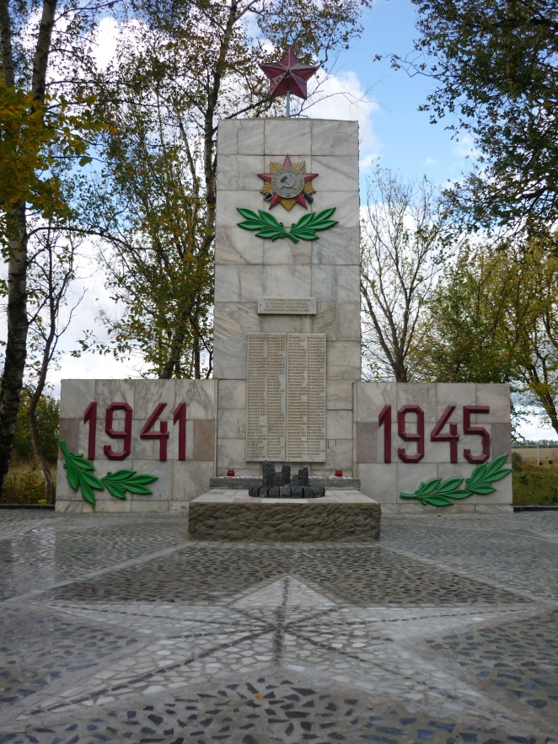

Большую работу по составлению списка погибших малотопальцев, в конце 90-х годов, провели ветераны - жители села, старшеклассники и пионеры школы при непосредственном активном участии директора школы Сергея Ивановича Юрочко. Они выбрали имена погибших из «Книги памяти» и уточнили их со старожилами села и ближайших посёлков. Также были собраны некоторые сведения об участниках войны, вернувшихся с фронта и проживавших в селе Малая Топаль и прилегающих посёлках. В 2009 году силами руководства колхоза «Победа», работников культуры села Малая Топаль, сельской администрации, и местных жителей обелиск был отреставрирован и установлены Мемориальные доски с именами 162 погибших воинов. Списки погибших неоднократно проверяли и уточняли, добавили имена и тех малотопальцев, которых не оказалось в «Книге памяти». На мраморе высечены слова: «Чтобы никогда не остались в забвении, не стёрлись из памяти имена тех, кто расплатился жизнью за мир». Как символ памяти погибшим, здесь зажигают вечный огонь.

Братская могила Воинам пограничникам на кладбище села Малая Топаль

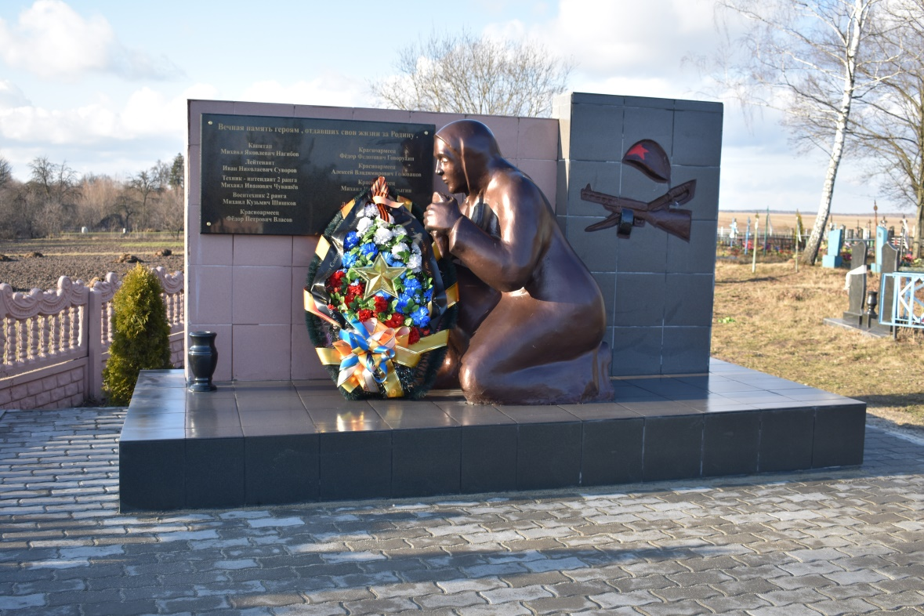

Данный мемориал установлен на братской могиле, в которой покоятся 11 воинов-пограничников 38 полка по охране войскового тыла 13-й армии Брянской Фронта. Все они погибли в 1941 году, во время боя с немецкими оккупантами, близ села Малая Топаль.

Чтобы узнать подробности боя и имена героев, неравнодушными людьми было проведено целое расследование, пролившее свет на происходившие события.
Сухие строчки военного донесения:

«19 августа 1941 года бойцы и командиры Управления войск по охране тыла 13-й армии на 3-х автомашинах следовали из города Новозыбков в город Стародуб. Не доезжая села Малая Топаль Клинцовского района, следовавшая группа была неожиданно встречена немецкой засадой из мотобатальона и 4-х танков…
В результате короткого боя смертью храбрых погибли 11 бойцов и командиров пограничных войск. Огромную заботу о погибших проявил учитель села Малая Топаль Махоро Василий Демьянович, который, похоронив их, в течение более 2-х лет хранил имевшиеся при погибших документы. После освобождения села, все бойцы были перезахоронены в одну братскую могилу».

Известно, что за свой мужественный поступок, В.Д. Махоро в 1985 г. награжден орденом Отечественной войны II степени.

Были выяснены и имена погибших Героев:

1. Капитан – Михаил Яковлевич Нагибов.
2. Лейтенант – Иван Николаевич Суворов.

3. Техник-интендант 2 ранга – Михаил Иванович Чувашёв.

4. Воентехник 2 ранга – Михаил Кузьмич Шишков.

5. Красноармеец – Фёдор Петрович Власов.

6. Красноармеец – Фёдор Федотович Говорухин.

7. Красноармеец – Алексей Владимирович Голованов.

8. Красноармеец – Михаил Иванович Крыгин.

9. Красноармеец – Леонид Иванович Цветков.

10. Фамилия не установлена.

11. Фамилия не установлена

Прикрепленные файлы


